Resolución del Pleno del Instituto de Transparencia, Acceso a la Información Pública y Protección de Datos Personales del Estado de México y Municipios, con domicilio en Metepec, Estado de México, a doce de octubre de dos mil veintitrés.
VISTO el expediente electrónico formado con motivo del recurso de revisión número 3785/INFOEM/IP/RR/2023, interpuesto por XXXXXX, en lo sucesivo el Recurrente, en contra de la respuesta del Ayuntamiento de Metepec, en lo subsecuente el Sujeto Obligado, se procede a dictar la presente resolución.

A N T E C E D E N T E S D E L A S U N T O
PRIMERO. De la Solicitud de Información.
Con fecha siete de julio de dos mil veintitrés, el Recurrente presentó a través del Sistema de Acceso a la Información Mexiquense (SAIMEX) ante El Sujeto Obligado, solicitud de acceso a la información pública, registrada bajo el número de expediente 00514/METEPEC/IP/2023, mediante la cual solicitó información en el tenor siguiente:
“Solicito información acerca de la cantidad de libros vendidos de manera itinerante por la C. servidora pública Xóchitl Eréndira Ortega Aldama, adscrita a la librería Isidro Fabela del FCE. Asimismo deseo conocer el número de actividades que ha realizado referentes al fomento al hábito de la lectura desde que asumió ese puesto.” (Sic)
Modalidad de entrega: A través del SAIMEX.
SEGUNDO. De la respuesta del Sujeto Obligado.
En el expediente electrónico SAIMEX, se aprecia que el veintiocho de junio de dos mil veintitrés, El Sujeto Obligado dio respuesta a la solicitud de información en los siguientes términos.
“Metepec, México a 28 de Junio de 2023
Nombre del solicitante: C. Solicitante
Folio de la solicitud: 00514/METEPEC/IP/2023
En respuesta a la solicitud recibida, nos permitimos hacer de su conocimiento que con fundamento en el artículo 53, Fracciones: II, V y VI de la Ley de Transparencia y Acceso a la Información Pública del Estado de México y Municipios, le contestamos que:
C. SOLICITANTE P R E S E N T E. En respuesta a la solicitud recibida por medio del Sistema de Acceso a la Información Mexiquense (SAIMEX). Al respecto, le informo que esta Dirección de Transparencia y Gobierno Abierto, turnó la solicitud antes mencionada a los Servidores Públicos Habilitados que de conformidad con las funciones y atribuciones conferidas en términos de la Ley Orgánica Municipal del Estado de México y demás disposiciones legales aplicables les corresponde la generación, recopilación, administración, manejo, procesamiento, archivo y conservación de la información, y habiendo realizado una búsqueda exhaustiva, se anexa la respuesta del servidor público habilitado. Lo anterior con fundamento en lo establecido por los artículos 12, 18, 19, 53 fracción VI, 160 y 162 de la Ley de Transparencia y Acceso a la Información Pública del Estado de México. Asimismo, se hace de su conocimiento que cuenta con un plazo de 15 (quince) días hábiles para interponer el recurso de revisión conforme a los artículos 176, 177 y 178 de la Ley de Transparencia y Acceso a la Información Pública del Estado de México y Municipios. Sin más por el momento, me despido de usted, reiterando estar a sus órdenes. ATENTAMENTE
Lic. GERARDO ARTURO OZUNA MARTÍNEZ
DIRECTOR DE TRANSPARENCIA Y GOBIERNO ABIERTO” (Sic)

De forma complementaria, El Sujeto Obligado adjuntó el documento electrónico “folio 00514.pdf”, mismo que no se reproduce por ser del conocimiento de las partes, sin embargo, serán materia de estudio en el CONSIDERADO respectivo.

TERCERO. Del recurso de revisión.
Inconforme con la respuesta notificada por El Sujeto Obligado, el Recurrente interpuso recurso de revisión, en fecha veintiocho de junio de dos mil veintitrés, el cual fue registrado en el sistema electrónico con el expediente número 3785/INFOEM/IP/RR/2023; en los cuales arguye las siguientes manifestaciones:
- Acto impugnado:
“LA ENTREGA DE INFORMACIÓN QUE NO CORRESPONDE A LO SOLICITADO” (sic)
- Razones o motivos de inconformidad
“Mi solicitud de información se refiere ESPECÏFICAMENTE A LOS LIBROS VENDIDOS DE MANERA ITINERANTE (subrayo ITINERANTE) por la C. servidora pública Xóchitl Eréndira Ortega Aldama, adscrita a la librería Isidro Fabela del FCE y AL NÚMERO DE ACTIVIDADES que DICHA SERVIDORA PÜBLICA, en su carácter de empleada del ayuntamiento, con un cargo específico y FUNCIONES DETERMINADAS JURÍDICAMENTE POR LA DIRECCIÓN DE ADMINISTRACIÓN EN EL MANUAL DE ORGANIZACIÓN DE LA DIRECCIÓN DE CULTURA, ha realizado referentes al fomento al hábito de la lectura desde que asumió ese puesto. Se me ha hecho llegar información que no corresponde a lo solicitado.” (Sic)

CUARTO. Del turno y admisión del recurso de revisión.
El medio de impugnación fue turnado al Comisionado Presidente José Martínez Vilchis, por medio del sistema electrónico SAIMEX, en términos del arábigo 185, fracción I, de la Ley de Transparencia y Acceso a la información Pública del Estado de México y Municipios, del cual recayó acuerdo de admisión en fecha cuatro de julio de dos mil veintitrés, determinándose en ellos, un plazo de siete días para que las partes manifestaran lo que a su derecho corresponda en términos del numeral ya citado.

QUINTO. De la etapa de instrucción.
De las constancias que obran en el expediente electrónico del SAIMEX, se advierte que el Sujeto Obligado rindió su informe justificado por medio del archivo electrónico “01295-03785-CULTURA.PDF”, mismo que fueron puestos a la vista del Recurrente.

Por su parte, el Recurrente rindió sus manifestaciones y alegatos por medio del archivo electrónico denominado “Administración actualizado(2).pdf”.

Por lo que al no existir prueba alguna o diligencia que desahogar en el expediente citado al rubro, el Comisionado Ponente acordó el cierre de instrucción, así como la remisión del mismo a efecto de ser resuelto, de conformidad con lo establecido en el artículo 185 fracciones VI y VIII de la Ley de Transparencia y Acceso a la Información Pública del Estado de México y Municipios;

SEXTO. Del Cierre de Instrucción.
Por lo que una vez transcurrido el periodo otorgado a las partes de siete días hábiles para realizar sus manifestaciones en el acuerdo de admisión, y no habiendo prueba pendiente por desahogar, ni que documentos que integrar al expediente electrónico, se decretó el cierre de instrucción en fecha cuatro de agosto de dos mil veintitrés, en términos del artículo 185 fracción VI de la Ley de Transparencia y Acceso a la Información Pública del Estado de México y Municipios, ordenándose turnar el expediente a la resolución que en derecho proceda.

SÉPTIMO. Ampliación del término para resolver
Posteriormente, en fecha veintitrés de agosto de dos mil veintitrés, en términos del párrafo tercero del artículo 181, de la Ley de Transparencia y Acceso a la Información Pública del Estado de México y Municipios, se emitió acuerdo mediante el cual se amplío el plazo para emitir la resolución que en derecho proceda, hasta por un periodo de quince días hábiles.

C O N S I D E R A N D O
PRIMERO. De la competencia.
Este Instituto de Transparencia, Acceso a la Información Pública y Protección de Datos Personales del Estado de México, es competente para conocer y resolver el presente recurso de revisión interpuesto por la parte recurrente conforme a lo dispuesto en los artículos 1, párrafos segundo y tercero, 6, apartado A, fracción IV de la Constitución Política de los Estados Unidos Mexicanos; 5, párrafos trigésimo segundo y trigésimo tercero, fracciones IV y V, de la Constitución Política del Estado Libre y Soberano de México; artículos 1, 2 fracción II, 13, 29, 36 fracciones I y II, 176, 178, 179, 181 párrafo tercero y 185 de la Ley de Transparencia y Acceso a la Información Pública del Estado de México y Municipios; y 6, 9 fracciones I y XXIII, y 11 del Reglamento Interior del Instituto de Transparencia, Acceso a la Información Pública y Protección de Datos Personales del Estado de México y Municipios.

SEGUNDO. Sobre los alcances del recurso de revisión.
Derivado de la impugnación realizada, es preciso e importante señalar que el recurso de revisión inmerso en la Ley de Transparencia vigente en la entidad, tiene el fin y alcance que señalan los numerales 176, 179, 181 párrafo cuarto, 194 y 195 y demás aplicables de la Ley de Transparencia y Acceso a la Información Pública del Estado de México y Municipios vigente, el cual será analizado conforme a las actuaciones que obren en el expediente electrónico, con la finalidad de reparar cualquier posible afectación al derecho de acceso a la información pública y garantizando el principio rector de máxima publicidad.
TERCERO. De las causas de improcedencia.
En el procedimiento de acceso a la información y de los medios de impugnación de la materia, se advierten diversos supuestos de procedibilidad, los cuales deben estudiarse con la finalidad de dar cumplimiento a los principios de legalidad y objetividad inmersos en el artículo 9 de Ley de Transparencia y Acceso a la Información Pública del Estado de México y Municipios, en correlación con la seguridad jurídica que debe generar lo actuado ante este Organismo garante.
Siendo facultad de este Órgano entrar al estudio de las causas de improcedencia que hagan valer las partes o que se adviertan de oficio por este Resolutor y por ende objeto de análisis previo al estudio de fondo del asunto, en los presupuestos procesales sobre el inicio o trámite de un proceso, generando eficacia jurídica en las resoluciones, máxime que se trata de una figura procesal adoptada en la ley de la materia, la cual impide su estudio y resolución cuando una vez admitido el recurso de revisión se advierta una causa de improcedencia que permita sobreseer el recurso de revisión, sin estudiar el fondo del asunto; circunstancias anteriores que no son incompatibles con el derecho de acceso a la justicia, ya que éste no se coarta por regular causas de improcedencia y sobreseimiento con tales fines. Así las cosas, del análisis de los expedientes electrónicos no se advierte ninguna causa de improcedencia que se actualice ni mucho menos alguna hecha valer por alguna de las partes, procediendo al estudio del fondo del asunto, en los siguientes términos.
CUARTO. Estudio y resolución del asunto
El análisis y resolución del presente recurso, se funda en el contenido íntegro de las actuaciones que obran en el expediente electrónico, para así estar en posibilidad este Órgano Colegiado de dictar el fallo correspondiente conforme a derecho, tomando en consideración los elementos aportados por las partes y respetando en todo momento al principio de máxima publicidad consagrado en nuestra Constitución Federal, Local y demás leyes aplicables en la materia, así como en los tratados internacionales en los que el Estado Mexicano sea parte, en concordancia con el párrafo tercero del artículo 1 de la Constitución Federal y el diverso 8 de la Ley de Transparencia local.

Por tanto, es conveniente recordar que el Recurrente solicitó lo siguiente:
- Cantidad de libros vendidos de manera itinerante por la servidora pública Xóchitl Eréndira Ortega Aldama, desde que asumió su puesto.
- Número de actividades que ha realizado para el fomento de la lectura, desde que asumió su puesto.
De conformidad con las constancias que obran en el expediente electrónico, se observa que el Sujeto Obligado dio respuesta a la solicitud de información 00514/METEPEC/IP/2023; por medio del archivo electrónico siguiente:
- folio 00514.pdf: constante de una foja, en formato PDF, contiene el oficio número DC/728/2023, de fecha dieciséis de junio de dos mil veintitrés, firmado por la Directora de Cultura, en el que refiere lo siguiente:
“(…)
Al respecto, una vez hecha la búsqueda exhaustiva de la información, se informa que las ventas en la librería entran de forma genérica al sistema de la librería Isidro Fabela del Fondo de Cultura, es decir, no hay distinción entre los servidores públicos que ingresan la venta, por lo que no se puede saber la cantidad de libros vendidos en específico por la servidora pública Xóchitl Eréndira Ortega Aldama.
Asimismo, se informa que la misma Servidora Pública, participa en todas las actividades del Departamento Editorial, área que va realizado 53 eventos en lo que va del año.
(…)” (sic)

Ante las respuestas emitidas por el Sujeto Obligado, el Recurrente consideró que su derecho a la información pública había sido conculcado, por lo que interpuso el recurso de revisión al rubro citado, señalando como acto impugnado la respuesta a la solicitud; dando como razones o motivos de inconformidad, lo siguiente: “Mi solicitud de información se refiere ESPECÏFICAMENTE A LOS LIBROS VENDIDOS DE MANERA ITINERANTE (subrayo ITINERANTE) por la C. servidora pública Xóchitl Eréndira Ortega Aldama, adscrita a la librería Isidro Fabela del FCE y AL NÚMERO DE ACTIVIDADES que DICHA SERVIDORA PÜBLICA, en su carácter de empleada del ayuntamiento, con un cargo específico y FUNCIONES DETERMINADAS JURÍDICAMENTE POR LA DIRECCIÓN DE ADMINISTRACIÓN EN EL MANUAL DE ORGANIZACIÓN DE LA DIRECCIÓN DE CULTURA, ha realizado referentes al fomento al hábito de la lectura desde que asumió ese puesto. Se me ha hecho llegar información que no corresponde a lo solicitado.” (Sic)

Ahora bien, mediante informe justificado rendido por El Sujeto Obligado remitió través del Sistema de Acceso a la Información Mexiquense (SAIMEX) el archivo electrónico denominado:
- 01295-03785-CULTURA.PDF: constante de dos fojas, en formato PDF, contiene el oficio número DC/849/2023, de fecha siete de julio de dos mil veintitrés, firmado por la Directora de Cultura, en el ratifica su respuesta, sin embargo, de manera adicional refiere que:
“(…)
Asimismo, se informa que derivado del Convenio de Colaboración firmado con la Librería, el personal deberá seguir el Manual de Políticas y Procedimientos de la Gerencia de Comercial del Fondo de Cultura Económica, mismo que no se especifica que se deberá registrar el nombre del vendedor que realiza la operación en el Sistema de Administración de Librerías Centralizado (SALC) en el apartado de “Procedimientos de punto de venta (caja)” que a la letra dice:
Registro de la venta
1. No están permitidas las ventas de libros y productos que no formen parte del inventario físico y teórico de la librería. Existen casos excepcionales que se encuentran debidamente formalizados con un convenio.
2. Toda venta deberá ser registrada en el Sistema de Administración de Librerías Centralizado (SALC).
3. La entrega del ticket de compra al cliente es obligatoria.
4. En obras OFE toda venta con descuento distinto al que muestra el SALC, se realizará con autorización del encargado de la librería o de quién este designe como responsable en su ausencia.
El documento completo lo podrá encontrar en https://www.fondodeculturaeconomica.com/subdirectorios_site/Normateca/FCE-GCO01MC.pdf
(…)” (Sic)
Para delimitar esferas competenciales, resulta oportuno traer a colación el organigrama de la Dirección de Cultura, de la cual se desprende lo siguiente:
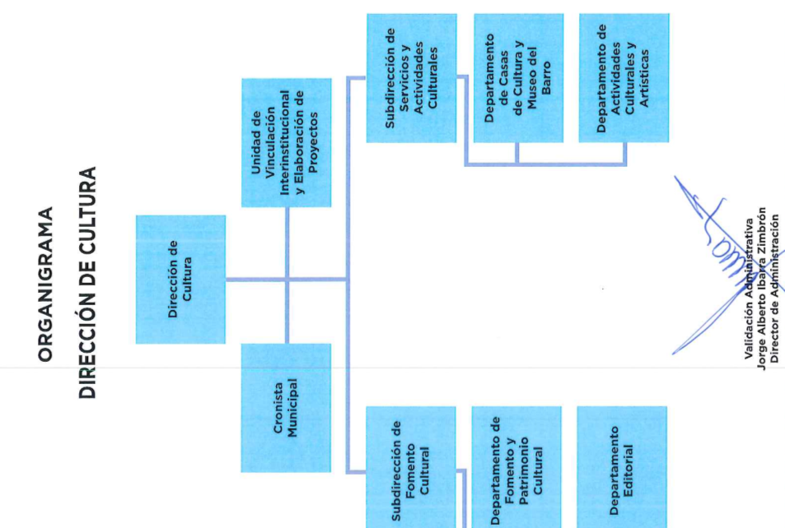
De lo anterior, se advierte que la Dirección de Cultura se apoya de diversos departamentos, siendo de nuestro interés el Departamento Editorial, por lo que resulta necesario analizar sus funciones conforme al Bando Municipal y al Manual de Organización de la Dirección de Cultura, en sus artículos:
“CAPÍTULO VI
DE LA CULTURA
ARTÍCULO 123.- La Dirección de Cultura, asume como elemento central de su política las tradiciones e identidad cultural del municipio, siendo la cultura un tema transversal entre las diferentes áreas de la administración pública municipal. Se impulsará un proyecto cultural ciudadano, que fortalezca el tejido social, realizando actividades de creación artística y cultural, con el fin de reactivar los espacios culturales municipales; y tendrá las siguientes atribuciones:
- Contribuir al desarrollo de las diversas manifestaciones artísticas y culturales existentes, favoreciendo un ambiente propicio para que la cultura alcance todo su potencial, con el objetivo de responder a los retos de la sociedad actual;
- Fomentar el acercamiento de los servicios, programas y actividades culturales, a fin de garantizar que toda la ciudadanía, jóvenes, así como las niñas y niños, puedan tener acceso a ellos, a través de la promoción y vinculación de artistas y creadores con la ciudadanía, incentivando los valores universales, así como la búsqueda del desarrollo integral del individuo y la sociedad;
- Coordinar, instrumentar y fomentar los acuerdos de colaboración con instituciones culturales, que permitan la participación ciudadana en la realización de actividades que fortalezcan la identidad municipal, estatal y nacional, así como la creatividad artística a través de sus diversas manifestaciones, buscando el beneficio de la población;
- Coadyuvar a la difusión y promoción de las distintas manifestaciones artísticas, culturales y creativas, así como del patrimonio e identidad del municipio, utilizando las diferentes plataformas de comunicación e información;
- Administrar los espacios culturales con los que cuenta el Ayuntamiento, además de descentralizar las actividades creativas, artísticas y culturales utilizando otros espacios públicos y privados; y
- Incentivar la cooperación entre agentes culturales, instituciones y creadores, generando así movilidad y puntos de encuentro, impulsando la economía del municipio.

Manual de Organización de la Dirección de Cultura
- DIRECCIÓN DE CULTURA
OBJETIVO: La Dirección de Cultura es la encargada de planear, desarrollar, ejecutar y evaluar los programas, acciones y políticas públicas orientados a promover, de manera permanente, la creación artística y la realización de actividades culturales que permitan el involucramiento de la comunidad para acceder a las distintas expresiones de la cultura y el arte.
FUNCIONES:
1. Dirigir la elaboración de las políticas, lineamientos y acciones para el cumplimiento de los objetivos, metas y proyectos de la Dirección;
2. Coordinar el cumplimiento de los lineamientos para el aprovechamiento de los recursos humanos, materiales y financieros asignados a la Dirección, en estricto apego a la normatividad aplicable;
3. Planear, organizar y dirigir los proyectos y acciones para impulsar actividades artísticas y culturales permanentes en el territorio municipal;
4. Promover cauces de participación a grupos sociales y brindar los apoyos necesarios en el campo de la cultura y las artes, fomentando la responsabilidad integral y su desarrollo cultural;
5. Formular los mecanismos adecuados para involucrar a las autoridades auxiliares en el desarrollo e instrumentación de un programa permanente artístico-cultural;
6. Coordinar los programas y proyectos orientados a identificar la vocación artística y cultural de las comunidades del municipio, a efecto de impulsar las actividades que potencien esa vocación;
7. Planear, organizar y dirigir las acciones que coadyuven en el fomento del desarrollo cultural y artístico de la juventud en el territorio municipal;
8. Instruir la formulación estrategias que ayuden a identificar y reclutar personas que tengan interés en las actividades artísticas y culturales para que funjan como promotores voluntarios;
9. Vigilar que se formulen los programas de vinculación cultural municipal, estableciendo proyectos para la formación, capacitación y actualización de los promotores culturales voluntarios;
10. Dirigir la ejecución de los programas de difusión artística y cultural, a fin de que mantener actividades de esta naturaleza durante todo el año en el municipio;
11. Promover entre los metepequenses los servicios culturales de música, danza, teatro, literatura, artes plásticas, artes visuales, arte electrónico y digital que promueven valores y productos artísticos;
12. Formular y dirigir las estrategias que permitan desarrollar, promover y fomentar actividades de lectura y difusión de obras literarias a través de conferencias y recitales;
13. Vigilar que se tomen las medidas necesarias para resguardar y operar las instalaciones culturales del municipio, de acuerdo a los planes y proyectos, que en materia cívica y cultural se implementen;
14. Planear, organizar y dirigir las acciones para promover foros académicos, que vayan enfocados a la cultura en sus diversas ramas;
15. Vigilar que se realicen las actividades para promover e incentivar las actividades de intercambio cultural, entre instituciones escolares Federales, Estatales y Municipales;
16. Instruir la integración de la agenda para el uso y arrendamiento de las instalaciones del municipio en la realización de eventos sociales y culturales;
17. Vigilar que se mantenga actualizado el padrón de las instalaciones culturales existentes en el Municipio;
18. Promover la coedición de cuadernillos y libros que rescaten y fomenten la identidad municipal y mexiquense a través de autores que contribuyan a preservar los valores históricos del municipio;
19. Desarrollar las demás funciones inherentes al ámbito de su competencia.

1.1.2 Departamento Editorial
Objetivo:
Llevar a cabo la edición de obras históricas, literarias, científicas e informativas de las actividades culturales y de interés general para la comunidad metepequense promoviéndolas en los diferentes medios de comunicación y procurando que la producción de las mismas sea de la más alta calidad.
Funciones:

1. Realizar actividades para el acercamiento de la literatura a los jóvenes, niñas y niños de preescolar, primaria, secundaria y preparatoria, con la finalidad de crear lectores activos o atraerlos a las letras dentro de la librería del Fondo de Cultura Económica;
2. Realizar conferencias, pláticas, presentaciones de libros, así como charla con escritores;
3. Elaborar programas para la realización de publicaciones, presentándolos a la Dirección de Cultura para su aprobación;
4. Realizar la revisión de propuestas de diseño e impresión de los distintos materiales impresos, a efecto de que se ajusten a la línea editorial señalada por la Dirección de Cultura;
5. Realizar programas de lectura y literatura para operar en el municipio;
6. Programar talleres, para la introducción a la literatura;
7. Invitar a Instituciones Educativas, para participar en los programas de lectura de la Dirección;
8. Divulgar obras literarias de autores metepequenses que se consideren escritores consagrados, para su divulgación entre el público;
9. Llevar a cabo mesas redondas de lectura con el fin de acercar el conocimiento de la comunidad literaria del municipio;
10. Difundir en diferentes espacios educativos y comerciales la Librería del Fondo de Cultura Económica;
11. Capacitar al personal del Ayuntamiento que participa en el convenio de la Librería del Fondo de Cultura Económica; y,
12. Demás atribuciones, según su esfera de competencia.

De lo anterior, se advierte en primer término que, es competencia de la Dirección de Cultura realizar convenios de colaboración con agentes culturales; así como, formular y dirigir las estrategias que permitan desarrollar, promover y fomentar actividades de lectura y difusión de obras literarias; y capacitar al personal que participa en el convenio de colaboración entre el Ayuntamiento y la librería del Fondo de Cultura Económica. En ese orden de ideas, se entiende que quien se pronuncio fue el servidor público competente.

En la página electrónica del Fondo de Cultura Económica, se observa que dicha librería es una sucursal del Fondo antes referido, tal como se ilustra a continuación:
https://www.fondodeculturaeconomica.com/Librerias
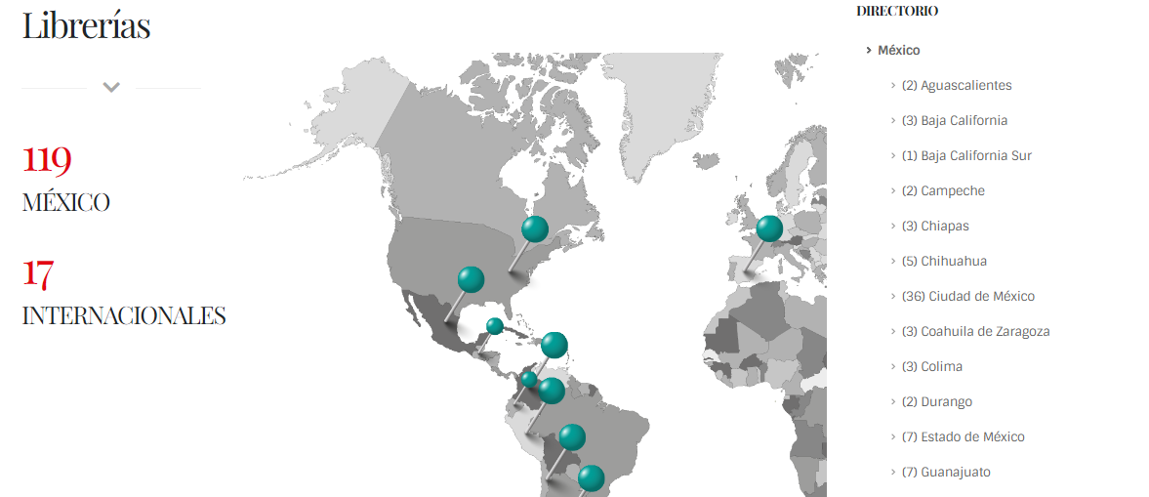

https://www.fondodeculturaeconomica.com/LibreriasEstado/15


En este punto, es necesario referir que el Manual de Políticas y Procedimientos de la Gerencia Comercial, refiere lo siguiente:
Comisiones a vendedores, cobradores y almacenistas
- Adicionalmente al salario asignado en el tabulador correspondiente, se pagará a los vendedores, cobradores y almacenistas las comisiones estipuladas en la siguiente tabla:
Comisiones mensuales por concepto de venta netas y cobranzas, Se pagarán de la siguiente forma:
Vendedor metropolitano 2.0%
Cobrador metropolitano 1.0%
Vendedores foráneos 2.5%
Cobradores foráneos 2.5%
- De conformidad con lo que establece el Acuerdo 16-III-2002 del Órgano de Gobierno del FCE, se pagará el 0.25% de comisiones por cobranza neta a los trabajadores que tengan a su cargo la cobranza del interior y de plaza del Departamento de Tesorería e Ingresos.
- Los vendedores y encargados de librerías obtendrán una comisión global del 2.75% sobre las ventas netas mensuales de la librería a la que estén adscritos. Los cajeros y bodegueros de librerías recibirán el 50% de comisiones de lo que corresponde al vendedor de librería. El personal de ventas por internet obtendrá una comisión global del 2.75% sobre las ventas netas mensuales. Estas comisiones serán pagadas los primeros 15 días del mes siguiente, de acuerdo con el calendario de nóminas emitido por la Subgerencia de Administración de Capital Humano. En caso de que se rebase el 10% como mínimo la meta mensual de ventas que por cada librería establezca la Gerencia Comercial, se les pagará la comisión global de 3% en los mismos términos que en párrafo anterior.

Registro de la venta
1. No están permitidas las ventas de libros y productos que no formen parte del inventario físico y teórico de la librería. Existen casos excepcionales que se encuentran debidamente formalizados con un convenio.
2. Toda venta deberá ser registrada en el Sistema de Administración de Librerías Centralizado (SALC).
3. La entrega del ticket de compra al cliente es obligatoria.
4. En obras OFE toda venta con descuento distinto al que muestra el SALC, se realizará con autorización del encargado de la librería o de quién este designe como responsable en su ausencia.
Corte de Caja en Librerías
1. Los/las cajeros/as serán responsables de efectuar el corte diario de caja y emitir los reportes correspondientes al término de su turno y antes de que se efectúe cualquier operación del turno siguiente.
2. Los/las cajeros/as serán responsables de la validación a los vouchers emitidos por cobro en Tarjetas bancarias y las afiliadas a Visa y MasterCard, que contengan firma autógrafa, estén validados con firma electrónica o se encuentren autorizados sin firma.
3. El dinero en efectivo deberá depositarlo en la caja de seguridad de la empresa de valores bajo la supervisión del encargado de la librería o del responsable en ausencia del encargado.
4. Los/las cajeros/as por turno de cada librería, excepto Guadalajara y Monterrey, serán responsables de preparar y hacer llegar, vía mensajería, al Departamento de Registro Contable previo Vo. Bo. del encargado de librería o del responsable en ausencia del encargado, los reportes emitidos desde el SALC, en el orden señalado de acuerdo a la hoja de Control de Corte diario de Librerías:
a) Resumen de ventas (general).
b) Resumen de formas de pago Consolidado
c) Conciliación de facturación.
d) Detalle de formas de pago (por cada usuario).
e) Vouchers originales de Tarjetas Bancarias, Tarjeta Voucher y American Express.
f) Detalle de ventas a empleados a crédito (incluyendo los tickets originales firmados).
g) Reporte de Vales.
h) Fichas referenciada.
i) Ficha de recolección de valores.
j) Rollos de auditoría.
k) Vales.
5. El encargado de la librería o el responsable en ausencia del encargado, deberá enviar vía correo electrónico, el siguiente día hábil posterior al cierre de mes, lo que se detalla:
♣ Departamento de Control Administrativo. - Resumen de ventas (detallado mensual) y valuación de inventarios (mensual).
6. Todos los billetes que se encuentren en caja son responsabilidad del cajero; si alguno es falso, el cajero deberá reponer el valor del mismo. Para evitar esta situación, el FCE proveerá del equipo necesario para detectar su falsedad o no.
7. Los encargados de librerías o los responsables en ausencia de los encargados, deberán notificar al Jefe del Departamento de Ventas en Librerías, cualquier falta o anomalía en los cortes de caja. El/la Jefe/a del Departamento de Ventas en Librerías deberá verificar y vigilar que los responsables de las librerías efectúen los registros y el corte de caja de conformidad con lo establecido.
8. El/la cajero/a del segundo turno o subsecuente será responsable de efectuar el cierre diario de mostrador al concluir la jornada de trabajo, bajo la supervisión del encargado o del responsable en ausencia del encargado; verificando que en el SALC no se encuentren inconsistencias por ventas detenidas ni problemas de existencia, Al día siguiente deberá revisar el reporte “Conciliación de Facturación”, el cual deberá coincidir con lo reflejado en el Portal de Mantenimientos del FCE, dónde podrá verificar que la factura global del día se haya emitido correctamente.
(…)
11. El departamento de Ventas en Librerías tiene la función de asegurar que se realice el depósito diario de los recursos financieros derivados de la venta de libros en las librerías del FCE, con el fin de resguardar y controlar los recursos obtenidos durante el día.
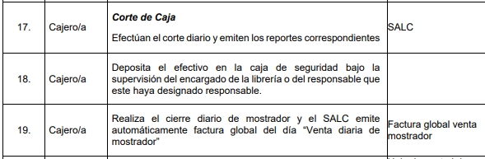

De lo referido por el Sujeto Obligado, en su informe justificado se tiene que toda venta debe ser registrada en el Sistema de Administración de Librerías Centralizado (SALC), sin embargo, dentro de sus atribuciones y obligaciones se encuentran las siguientes consideraciones:
- Los vendedores que tengan a su cargo la cobranza del interior, adicional a su salario, reciben comisiones por ventas.
- Los cajeros y cajeras tienen la obligación de efectuar el corte diario de caja y emitir reportes, al término de su turno.
- Los cajeros y cajeras deben hacer llegar al Departamento de Registro Contable los reportes emitidos desde el SALC.
Adicional a lo anterior, el mismo Manual establece una hoja de control de corte diario de librerías, tal como se ilustra:
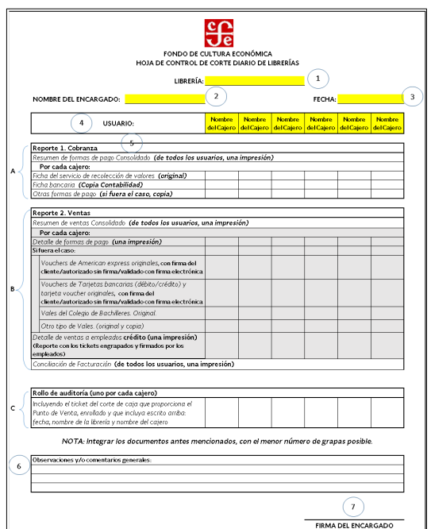
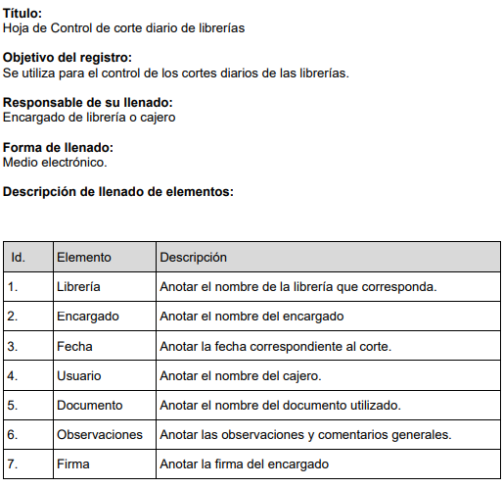
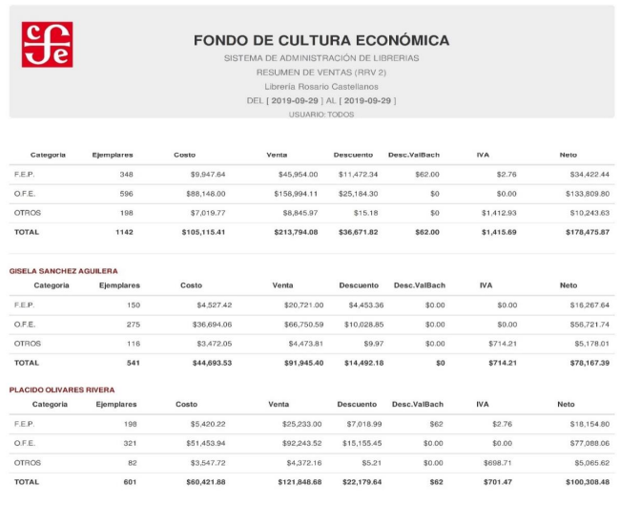
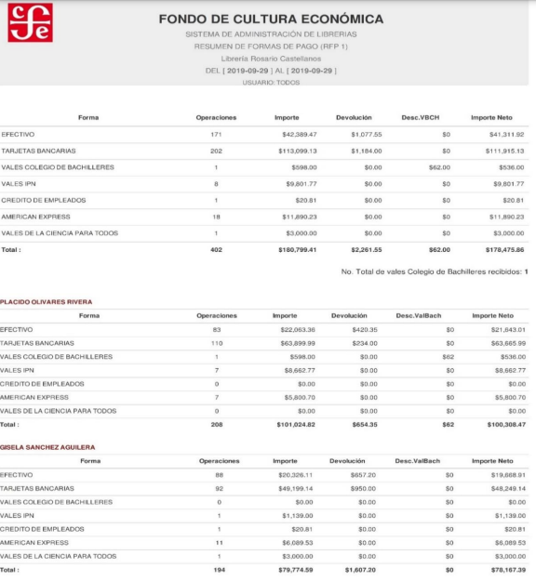

Atentos a lo anterior, para un mejor estudio y análisis del asunto, resulta necesaria la elaboración de un cuadro comparativo que permita confrontar los requerimientos de información contra la información proporcionada en respuesta, a efecto de poder estar en posibilidades de advertir, si se tienen por atendidos, por lo que se procede en los términos siguientes:
Requerimientos | Respuesta | Informe Justificado | Colma
1. Cantidad de libros vendidos de manera itinerante por la servidora pública, desde que asumió su puesto. | Las ventas en la librería entran de forma genérica al sistema de la librería Isidro Fabela del Fondo de Cultura, es decir, no hay distinción entre los servidores públicos que ingresan la venta, por lo que no se puede saber la cantidad de libros vendidos en específico por la servidora pública. | Derivado del Convenio de Colaboración firmado con la Librería, el personal deberá seguir el Manual de Políticas y Procedimientos de la Gerencia de Comercial del Fondo de Cultura Económica, mismo que no se especifica que se deberá registrar el nombre del vendedor que realiza la operación en el Sistema de Administración de Librerías Centralizado (SALC) | No colma  Tienen fuente obligacional para realizar corte de caja diario, reportar sus ventas, y obtienen una comisión por ventas.
2. Número de actividades que ha realizado para el fomento de la lectura, desde que asumió su puesto. | Participa en todas las actividades del Departamento Editorial, área que va realizado 53 eventos en lo que va del año. | No se pronunció | No colma  Pidió desde que asumió el cargo, refieren únicamente del 2023

De lo anterior, se observa que están obligados a realizar reportes diarios de sus ventas, hacer su corte de caja, aunado a ello, obtienen una comisión por ventas por lo que, el Sujeto Obligado previa búsqueda exhaustiva y razonable, debe entregar en versión pública de ser procedente, lo siguiente:
- Documento o documentos donde consten la cantidad de libros vendidos por la servidora pública referida en la solicitud, en la Librería Isidro Fabela, desde su fecha de alta en el cargo a la fecha de la solicitud.
- Número de actividades que ha realizado en favor del fomento del habito de la lectura, desde su fecha de alta en el cargo a su fecha de la solicitud.
Para la entrega en versión pública deberá emitir el Acuerdo del Comité de Transparencia en términos de los artículos 49, fracción VIII y 132 fracción II de la Ley de Transparencia y Acceso a la Información Pública del Estado de México y Municipios, en el que funde y motive las razones sobre los datos que se supriman o eliminen y se ponga a disposición del Recurrente.

De la versión pública
No pasa desapercibido que la información podría contener información susceptible de clasificar, por lo cual, dicha información debe ser clasificada para no vulnerar un derecho intangible. Aunado a que de ser en caso de contar con otra información consistente en datos personales, deberá generarse una versión pública, tal excepción a la publicidad, atiende a la coexistencia de datos públicos e información que tenga el carácter de confidencial (datos personales) o reservada, por lo que debe privilegiarse el acceso a la información bajo el principio de máxima divulgación, empero sin violar el derecho a la protección de datos personales, cuyo fundamento legal aplicable se encuentra inmerso en los numerales de la Ley de la materia, que a la letra esgrimen:
“Artículo 3. Para los efectos de la presente Ley se entenderá por:
(…)
IX. Datos personales: La información concerniente a una persona, identificada o identificable según lo dispuesto por la Ley de Protección de Datos Personales del Estado de México;
(…)
XLV. Versión pública: Documento en el que se elimine, suprime o borra la información clasificada como reservada o confidencial para permitir su acceso.
Artículo 122. La clasificación es el proceso mediante el cual el sujeto obligado determina que la información en su poder actualiza alguno de los supuestos de reserva o confidencialidad, de conformidad con lo dispuesto en el presente título.
[…]
Artículo 132. La clasificación de la información se llevará a cabo en el momento en que:
[…]
II. Se determine mediante resolución de autoridad competente; o
(…)
Artículo 137. Cuando un mismo medio, impreso o electrónico, contenga información pública y reservada o confidencial, la Unidad de Transparencia para efectos de atender una solicitud de información, deberán elaborar una versión pública en la que se testen las partes o secciones clasificadas, indicando su contenido de manera genérica y fundando y motivando su clasificación.” [Sic]

En caso específico, de los documentos solicitados pudieran obrar datos que son considerados confidenciales, cuyo acceso debe ser restringido, los cuales deben testarse al momento de la elaboración de versiones públicas, como es el caso del Registro Federal de Contribuyentes (RFC) y la Clave Única de Registro de Población (CURP).

En cuanto al Registro Federal de Contribuyentes (RFC) de las personas físicas constituye un dato personal, ya que para su obtención es necesario acreditar ante la autoridad fiscal previamente la identidad de la persona, su fecha de nacimiento, entre otros aspectos, cuyo trámite de inscripción en el registro, lo hacen con el propósito de realizar (mediante esa clave de identificación) operaciones o actividades de naturaleza fiscal, la cual, les permite hacer identificable respecto de una situación fiscal determinada.

Lo anterior, es compartido por el Instituto Nacional de Transparencia, Acceso a la Información Pública y Protección de Datos Personales (INAI), a través del Criterio 19/17, de la segunda época, el cual es del tenor literal siguiente:

“Registro Federal de Contribuyentes (RFC) de personas físicas. El RFC es una clave de carácter fiscal, única e irrepetible, que permite identificar al titular, su edad y fecha de nacimiento, por lo que es un dato personal de carácter confidencial.
Resoluciones:
• RRA 0189/17. Morena. 08 de febrero de 2017. Por unanimidad. Comisionado Ponente Joel Salas Suárez.
• RRA 0677/17. Universidad Nacional Autónoma de México. 08 de marzo de 2017. Por unanimidad. Comisionado Ponente Rosendoevgueni Monterrey Chepov.
• RRA 1564/17. Tribunal Electoral del Poder Judicial de la Federación. 26 de abril de 2017. Por unanimidad. Comisionado Ponente Oscar Mauricio Guerra Ford.”

Así, el RFC se vincula al nombre de su titular, permite identificar la edad de la persona, su fecha de nacimiento, así como su homoclave, la cual es única e irrepetible y determina justamente la identificación de dicha persona para efectos fiscales, por lo que éste constituye un dato personal que concierne a una persona física identificada e identificable.
En cuanto a la Clave Única de Registro de Población (CURP) en virtud de que éste se integra por datos personales que únicamente le conciernen a un particular como son su fecha de nacimiento, su nombre, sus apellidos y su lugar de nacimiento; información que permite distinguirlo del resto de los habitantes, se considera que es de carácter confidencial.
Argumento que es compartido por el Instituto Nacional de Transparencia, Acceso a la Información y Protección de Datos Personales, conforme al criterio número 18/17 el cual refiere:
“CLAVE ÚNICA DE REGISTRO DE POBLACIÓN (CURP).
La Clave Única de Registro de Población se integra por datos personales que sólo conciernen al particular titular de la misma, como lo son su nombre, apellidos, fecha de nacimiento, lugar de nacimiento y sexo. Dichos datos, constituyen información que distingue plenamente a una persona física del resto de los habitantes del país, por lo que la CURP está considerada como información confidencial”.
Resoluciones:
RRA 3995/16. Secretaría de la Defensa Nacional. 1 de febrero de 2017. Por unanimidad. Comisionado Ponente Rosendoevgueni Monterrey Chepov.
RRA 0937/17. Senado de la República. 15 de marzo de 2017. Por unanimidad. Comisionada Ponente Ximena Puente de la Mora.
RRA 0478/17. Secretaría de Relaciones Exteriores. 26 de abril de 2017. Por unanimidad. Comisionada Ponente Areli Cano Guadiana.” [Sic]

De lo anterior, se desprende que la Clave Única de Registro de Población, se encuentra vinculada al nombre de la persona, permitiendo identificar la edad, fecha de nacimiento, sexo, lugar de nacimiento, así como el código identificador; datos que únicamente le atañen a un particular, por lo que ésta constituye un dato personal que concierne a una persona física identificada e identificable en términos de los artículos 2 fracción II de la Ley de Transparencia y Acceso a la Información Pública del Estado de México y Municipios y 4 fracción XI de la Ley de Protección de Datos Personales en Posesión de Sujetos Obligados del Estado de México y Municipios.

Lo anterior, sólo en caso de advertir información susceptible de clasificar, por ende, resulta necesario que el Comité de Transparencia del Sujeto Obligado emita el Acuerdo de Clasificación correspondiente que sustente la versión pública, el cual deberá cumplir cabalmente las formalidades previstas en el artículo 137 de la Ley de Transparencia y Acceso a la Información Pública del Estado de México y Municipios, así como los numerales aplicables de los LINEAMIENTOS GENERALES EN MATERIA DE CLASIFICACIÓN Y DESCLASIFICACIÓN DE LA INFORMACIÓN, ASÍ COMO PARA LA ELABORACIÓN DE VERSIONES PÚBLICAS, publicados en el Diario Oficial de la Federación en fecha quince de abril de dos mil dieciséis, mediante Acuerdo del Consejo Nacional del Sistema Nacional de Transparencia, Acceso a la Información Pública y Protección de Datos Personales.

En mérito de lo expuesto en líneas anteriores, resultan parcialmente fundados los motivos de inconformidad que arguye el Recurrente en su medio de impugnación que fue materia de estudio, por ello con fundamento en la primera hipótesis de la fracción III, del artículo 186, de la Ley de Transparencia y Acceso a la Información Pública del Estado de México y Municipios, se REVOCA la respuesta a la solicitud de información número 00514/METEPEC/IP/2023 que ha sido materia del presente fallo.
Por lo antes expuesto y fundado es de resolverse y,

S E RESUELVE
PRIMERO. Resultan parcialmente fundadas las razones o motivos de inconformidad planteadas por EL RECURRENTE, en términos del Considerando Cuarto de la presente resolución.

SEGUNDO. Se REVOCA la respuesta proporcionada por EL SUJETO OBLIGADO en la solicitud de información número 00514/METEPEC/IP/2023 y se ORDENA al Sujeto Obligado, en términos del considerando CUARTO de esta resolución, haga entrega vía SAIMEX, previa búsqueda exhaustiva y razonable, en versión pública de ser procedente, de lo siguiente:
- Documento o documentos donde consten la cantidad de libros vendidos por la servidora pública referida en la solicitud, en la Librería Isidro Fabela, desde su fecha de alta en el cargo a la fecha de la solicitud.
- Número de actividades que ha realizado en favor del fomento del hábito de la lectura, desde su fecha de alta en el cargo a su fecha de la solicitud.

Para la entrega en versión pública deberá emitir el Acuerdo del Comité de Transparencia en términos de los artículos 49, fracción VIII y 132 fracción II de la Ley de Transparencia y Acceso a la Información Pública del Estado de México y Municipios, en el que funde y motive las razones sobre los datos que se supriman o eliminen y se ponga a disposición del Recurrente.
En caso, de no contar con la información del punto 1, deberá emitir acuerdo de inexistencia en términos del artículo 19, párrafo tercero y 169 de la Ley de Transparencia y Acceso a la Información Pública del Estado de México y Municipios.
Para el caso de que la información que se ordena entregar en el inciso 2, no obre en los archivos del Sujeto Obligado, bastará con que lo haga del conocimiento del Recurrente de manera precisa y clara.

TERCERO. NOTIFÍQUESE la presente resolución al Titular de la Unidad de Transparencia del Sujeto Obligado, para que conforme al artículo 186 último párrafo, 189 segundo párrafo y 194 de la Ley de Transparencia y Acceso a la Información Pública del Estado de México y Municipios; dé cumplimiento a lo ordenado dentro del plazo de 10 (diez) días hábiles, debiendo informar a este Instituto en un plazo de tres días hábiles siguientes sobre el cumplimiento dado a la presente, y se le apercibe que en caso de negarse a cumplir la presente resolución o hacerlo de manera parcial, se le impondrá una medida de apremio de conformidad con lo previsto en los artículos 198, 200, fracción III; 214, 215 y 216 de la Ley de Transparencia y Acceso a la Información Pública del Estado de México y Municipios.

CUARTO. De conformidad con el artículo 198 de la Ley de Transparencia y Acceso a la Información Pública del Estado de México y Municipios, de considerarlo procedente, el Sujeto Obligado de manera fundada y motivada, podrá solicitar una ampliación de plazo para el cumplimiento de la presente resolución.

QUINTO. NOTIFÍQUESE a través del Sistema de Acceso a la Información Mexiquense (SAIMEX), al Recurrente y hágasele del conocimiento que en caso de considerar que le causa algún perjuicio, podrá promover el Juicio de Amparo en los términos de las leyes aplicables, de acuerdo con lo estipulado por el artículo 196 de la Ley de Transparencia y Acceso a la Información Pública del Estado de México y Municipios.

ASÍ LO ACORDÓ, POR UNANIMIDAD DE VOTOS, EL PLENO DEL INSTITUTO DE TRANSPARENCIA, ACCESO A LA INFORMACIÓN PÚBLICA Y PROTECCIÓN DE DATOS PERSONALES DEL ESTADO DE MÉXICO Y MUNICIPIOS, CONFORMADO POR LOS COMISIONADOS JOSÉ MARTÍNEZ VILCHIS, MARÍA DEL ROSARIO MEJÍA AYALA, SHARON CRISTINA MORALES MARTÍNEZ (AUSENCIA JUSTIFICADA), LUIS GUSTAVO PARRA NORIEGA Y GUADALUPE RAMÍREZ PEÑA; EN LA TRIGÉSIMA SÉPTIMA SESIÓN ORDINARIA CELEBRADA EL DOCE DE OCTUBRE DE DOS MIL VEINTITRÉS, ANTE EL SECRETARIO TÉCNICO DEL PLENO, ALEXIS TAPIA RAMÍREZ. -------------------------------------------------------------------------------------------------------------------------------------------------------------------------------------------------------------------------------------------------------------------------------------------------------------------------------------------------------------------------------------------------------------------------------------------------------------------------------------------------------------------------------------------------------------------------------------------------------------------------------------------------------------------------------------------------------------------------------------------------------------------------------------------------------------------------------------------------------------------------------------------------------------------------------------------------------------------------------------------------------------------------------------------------------------------------------------------------------------------------------------------
-----------------------------------------------------------------------------------------------------------------
-----------------------------------------------------------------------------------------------------------------
-----------------------------------------------------------------------------------------------------------------
----------------------------------------------------------------------------------------------------------------------------------------------------------------------------------------------------------------------------------
CCR/LMST

IMPROCEDENCIA Y SOBRESEIMIENTO EN EL JUICIO DE AMPARO. LAS CAUSAS PREVISTAS EN LOS ARTÍCULOS 73 Y 74 DE LA LEY DE LA MATERIA, RESPECTIVAMENTE, NO SON INCOMPATIBLES CON EL ARTÍCULO 25.1 DE LA CONVENCIÓN AMERICANA SOBRE DERECHOS HUMANOS. Del examen de compatibilidad de los artículos 73 y 74 de la Ley de Amparo con el artículo 25.1 de la Convención Americana sobre Derechos Humanos no se advierte que el derecho interno desatienda los estándares que pretenden proteger los derechos humanos en dicho tratado, por regular causas de improcedencia y sobreseimiento que impiden abordar el estudio de fondo del asunto en el juicio de amparo, en virtud de que el propósito de condicionar el acceso a los tribunales para evitar un sobrecargo de casos sin mérito, es en sí legítimo, por lo que esa compatibilidad, en cuanto a los requisitos para la admisibilidad de los recursos dependerá, en principio, de los siguientes criterios: no pueden ser irracionales ni de tal naturaleza que despojen al derecho de su esencia, ni discriminatorios y, en el caso, la razonabilidad de esas causas se justifica por la viabilidad de que una eventual sentencia concesoria tenga un ámbito de protección concreto y no entre en conflicto con el orden jurídico, no son de tal naturaleza que despojen al derecho de su esencia ni tampoco son discriminatorias, pues no existe alguna condicionante para su aplicabilidad, en función de cuestiones personales o particulares del quejoso. Por tanto, las indicadas causas de improcedencia y sobreseimiento no son incompatibles con el citado precepto 25.1, pues no impiden decidir sencilla, rápida y efectivamente sobre los derechos fundamentales reclamados como violados dentro del juicio de garantías.

